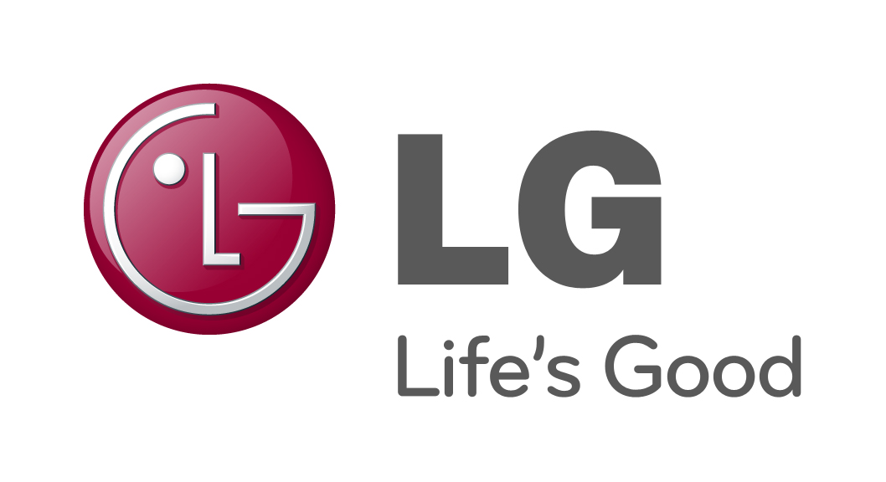

PRESSEMEDDELELSE
LG ELECTRONICS

København d. 17. december 2010

Få adgang til dine film hvor som helst med LG’s nye NAS og medieafspiller

Kombiner LGs alsidige NAS-enheder N2A2DD2 og N1A1DD1 med medieafspilleren DP1 og få en komplet hjemmeserverløsning til både lagring og afspilning af digitalt materiale.

Det er ikke kun store virksomheder, som kan drage nytte af netværkstilsluttede lagerenheder (NAS). Fordelene ved teknologien kan ligeså godt udnyttes derhjemme eller i en mindre virksomhed for med en NAS er dine filer altid til rådighed. Med dens smarte sikkerhedsløsninger sikrer den, at intet går tabt, hvis uheldet er ude og din computer kollapser.

LG’s nye NAS-enheder er fyldt med funktioner, som gør dem til en fyldestgørende hjemmeserver. Funktionerne understøtter DLNA, hvilket betyder, at der kan afspilles film og musik over netværket. Derudover følger også servere til iTunes, printere og funktionen DDNS som gør, at du kan få adgang til dine filer over internettet.

LG N2A2DD2 leveres med 2TB lagerplads, men kan opgraderes til det dobbelte. Harddisken kan bruges som back-up for yderligere sikkerhed. Enheden understøtter også DLNA for nem kommunikation med andre enheder, som understøtter standarden.

N1A1DD1 er en enkel og kompakt NAS, som giver adgang til gemte filer over netværket. Selve installationen forekommer hurtigt og let og N1A1DD1 understøtter DLNA, for nem kommunikation mellem andre enheder og leveres med 1TB lagerplads.

Begge NAS-modeller understøtter overføringsprotokollen CIFS/SMB, HTTP/HTTPs, FTP/FTPs, uPnP AV, AFP og Bonjour (Mac). N2A2DD2 understøtter også RAID 0, 1, JBOD for øget datasikkerhed og forbedret ydeevne. Det er også muligt at tilslutte ekstra udstyr såsom ekstra eksterne harddiske, USB-nøgler eller printere via USB.

NAS og medieafspillere er en smart løsning til filmentusiaster
Udnyt alle finesserne i de alsidige NAS-enheder ved at kombinere dem med LGs nye medieafspiller DP1. Tilsammen udgør de en komplet hjemmeserverløsning til både lagring og afspilning af digitalt materiale.

LG DP1 afspiller alle de populære film-, billede- og lydformater fra eksterne enheder såsom NAS, USB-nøgler eller andre eksterne lagerenheder. Ligesom LG’s NAS, understøtter den også DLNA. DP1 har et stilrent design, en nem brugerflade og masser af tilslutningsmuligheder. Enheden fås i to modeller - DP1BPBC med fastnet tilslutning og DP1WPBC til trådløse netværk.

Tilslut medieafspilleren til et tv eller en projektor og afspil musik, billeder eller film direkte fra din NAS i full HD-opløsning (1080p). Lige nu fås LG DP1 og LG N2A2DD2 i en samlet pakke til en meget fordelagtig pris.

Tilgængelighed og pris
Samtlige produkter er tilgængelige til følgende vejledende udsalgspriser:

- DP1BPBC 799 kroner
- DP1WPBC 1195 kroner
- N2A2DD2 2 499 kroner
- N1A1DD1 1 399 kroner
- DP1BPBC + N2A2DD2 2 399 kroner

For yderligere information, kontakt venligst:

For produktinformation:  Kristoffer Ejebro  Business Solutions Sales Engineer  LG Electronics Nordic AB  Box 83, 164 94 Kista, Sverige  Tlf: +46 (0)8 566 415 10  Mobil: +46 (0)70 239 30 09  E-mail: kristoffer.ejebro@lge.com | For øvrig information:  Susanne Persson  PR Manager  LG Electronics Nordic AB  Box 83, SE-164 94 Kista, Sverige  Tlf: +46 (0)8 566 415 23  Mobil: +46 (0)709 694 606  E-mail: susanne.persson@lge.com
LG Electronics, Inc., (KSE: 066570.KS) er en af verdens største og mest innovative leverandører af forbrugerelektronik, hårde hvidevarer og mobil kommunikation. Virksomheden har mere end 80.000 ansatte fordelt på 115 selskaber over hele verden. Den globale omsætning var i 2009 43,4 mia. USD. LG Electronics består af fem forretningsenheder: Home Entertainment, Home Appliance, Air Conditioning, Business Solutions og Mobile Communications. LG Electronics er også en af verdens største producenter af paneler til fladskærme, audio- og videoprodukter, mobiltelefoner, airconditionanlæg og vaskemaskiner.

LG Electronics har eksisteret i Norden siden oktober 1999. Få mere information www.lg.com.

LG Electronics Business Solutions Company er en af de førende virksomheder på business-to-business (B2B)-området og udvikler et bredt udvalg af førsteklasses digitale produkter og løsninger, som inkluderer LCD-monitorer, professionelle skærme, underholdning i bilen og sikkerhedssystemer. LG tilbyder unikke produkter og løsninger, som opfylder kravene fra samarbejdspartnere og kunder på en smart og pålidelig måde.

